计算机学院 高级程序设计 课程实验报告

实验题目：C++开发环境与简单程序设计 |  | 学号：202200130083
日期：2023.2.20 | 班级： 22.1 | 姓名： 罗浩铭
Email：769281894@qq.com
实验目的：
1 通过使用不同编译器，熟悉不同的编译环境，总结各自的特点和不同。
- 了解配置编译器方法，配置 Dev C++支持C++11，熟悉Dev C++的使用方法
- 熟悉C++开发环境，能编写、调试程序，配置编译器并练习简单的C++程序设计，熟悉C++语法特点，掌握程序调试方法。
- 深入理解机器码，真值，原码，反码，补码的关系，以及计算机运算方式
3.熟练掌握c++简单程序设计的基础知识，如基本数据类型；常量、变量的关系和区别；整数变量的定义与输出；不同类型整数的最值；整型文字常量的应用；不同类型浮点数的应用；字符数据的应用；定义bool类型的变量并进行算术运算；赋值运算的应用；比较数据并输出结果；sizeof运算符的应用；位运算符的应用等
4.了解 I/O流，熟练掌握cin和cout的操作方法，能够区分与c语言中scanf和printf的区别
5.进一步了解函数的定义和使用，掌握特殊函数的使用方法和注意事项，如内联函数，constexpr函数，带默认参数值的函数；学习函数重载的常见种类和方法；了解并掌握c++所包含的系统函数

实验软件和硬件环境：
机器型号：联想 拯救者y9000p
处理器：12th Gen Intel(R) Core(TM) i7-12700H 2.30 GHz
操作系统：Windows 11
IDE：Dev-C++ 6.3 和Visual Studio Community 2022

实验步骤与内容：
1.下载安装Dev-Cpp（Dev-C++）集成开发环境（IDE）和Visual Studio Community 2022等开发环境
2.运行附件中的P1_-1.cpp和plusplus.cpp的代码
3.进行环境配置，在“工具”/“编译选项”/“编译”框加入-std=c++11或-std=gnu++11，并勾选“编译时加入以下选项”。
4.练习第2章PPT中的补充程序2-1至2-10，补充2-13,2-14，发现问题、提出问题，解决问题。
5.完成三个练习题目，即重载函数,MAXL;递归调用;观察递归调用的过程。
6.编写第3章例3-6投骰子的随机游戏
结论分析与体会：
1.下载了不同编译器，熟悉了不同编译器的特点，并学会进行环境配置，更深入理解了编译原理，同时对Devc++工具有了进一步理解
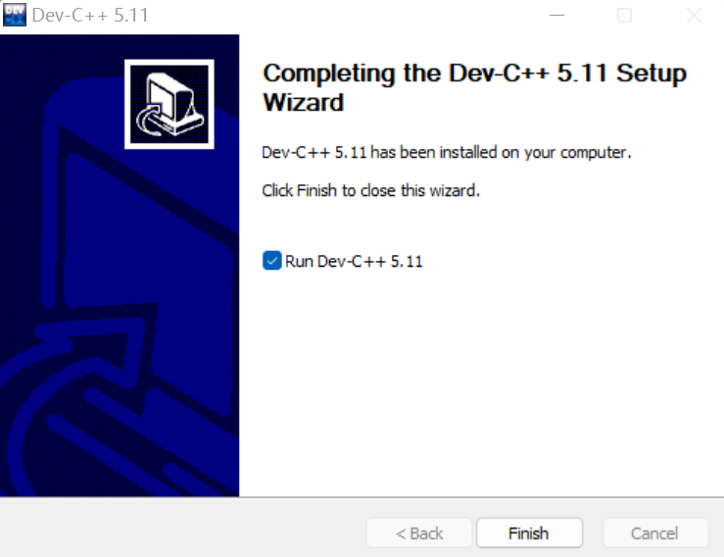
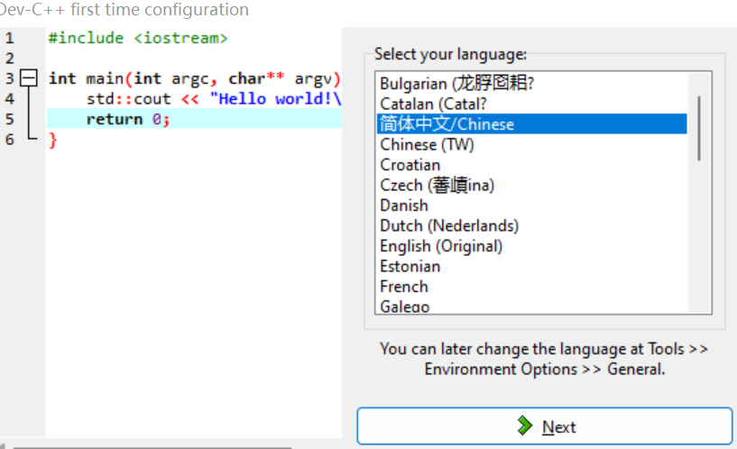
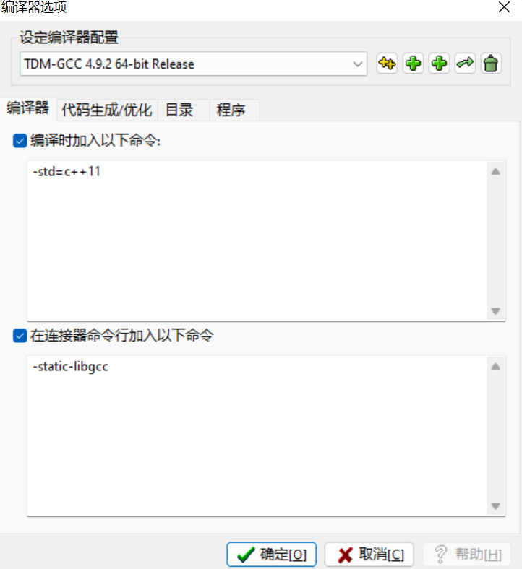

2.通过结果观察分析，对机器数、真值、原码、反码、补码有了进一步了解，明白符号位在数值存储时的作用，对格式化输出控制符和有无符号整数之间的关系有了更加深刻的理解。
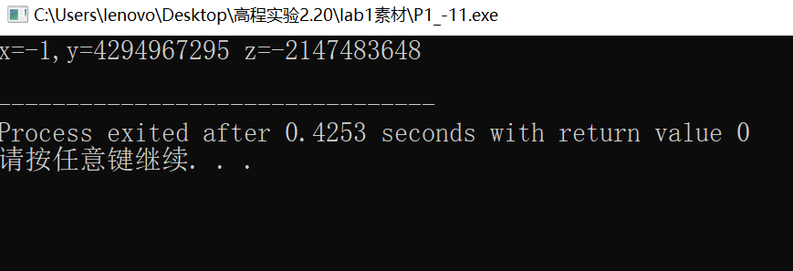

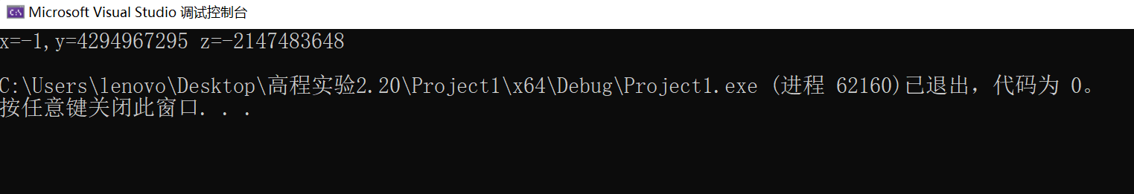
结果分析：因为x是有符号整数，赋值给无符号整数，数值大小取决于最高位是否被看做符号位，当采用%d有符号整数格式符输出时，会保留符号位，输出-1；当采用%u无符号整数格式符输出时，先将-1作为补码进行还原，先减1再取反，同时会将符号位当做为数值位，输出无符号整数所能表示的最大值；因为z是有符号整数所能表示的最大值，当+1之后，符号位变为1，此时被看做是一个负数的补码进行还原，先减1再取反，变成全是1的表示，此时将最高位看做是符号位，故输出整型负数所能表示的最大值
负数的补码表示：先取绝对值，按位取反再加一

3.对不同编译器的前置后置运算，以及先后顺序有了一定的了解
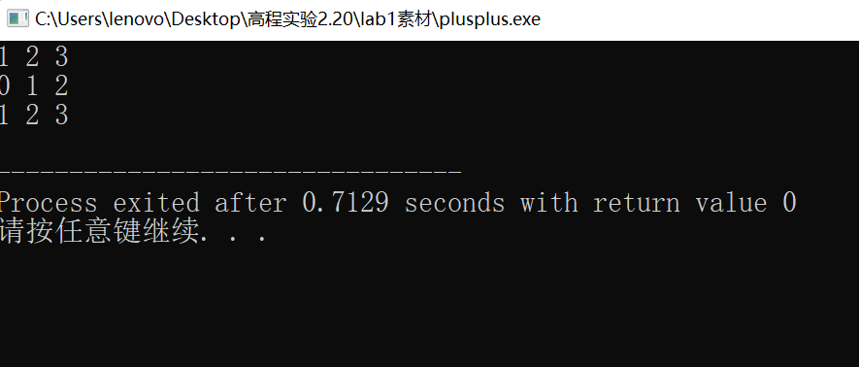
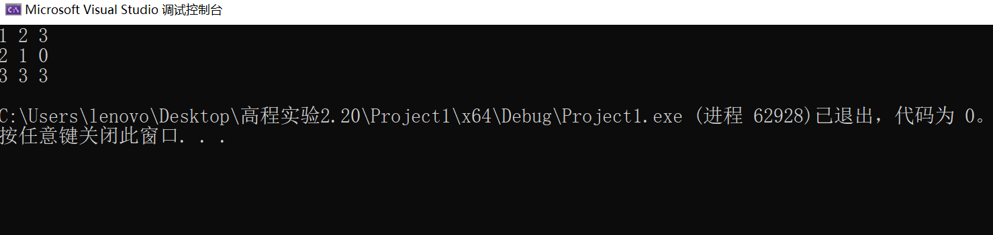
Devc++从左往右计算输出，Visual Studio Community 2022从右往左计算输出

- 实验2：对I/O流有了一定的了解，掌握了cin，cout的基本使用方法；掌握不同常量之间的关系；能够区分变量与常量之间的不同；掌握了头文件limits中的常用符号变量；掌握bool类型数据的基本使用方法；掌握了逗号运算和逗号表达式的运算的使用方法，知道相应的求解顺序及结果；了解了逻辑运算中的短路特性；能过通过sizeof计算求出对应的字节大小；掌握了常见的位运算符，如按位与，按位或，按位异或，取反，移位；对隐含转换和显示转换有了初步了解，隐式转换能够实现低类型数据向高类型数据的转变，其中赋值运算符能自动将右值转换为左值的类型；掌握了常用取类型别名的方法，如typedef和using；了解了auto类型的使用方法，能够自动推断变量的类型；对枚举类型enum有了初步的认识，以及枚举元素的值；对变量的实现机制有了一定的了解。

- 实验3：掌握了函数的定义与使用方法，对函数调用的常见方式有了一定的了解，如嵌套调用、递归调用等；进一步理解随机数种子srand（）对随机数的生成的影响；能够区分值传递，引用传递，指针传递的区别，其中引用传递的本质是指针常量；了解了内联函数的作用意义、使用方法、注意事项等；学会使用含默认参数值的函数，其中说明次序应是从左往右，即默认参数值右面不能有无默认参数值的参数；了解了函数重载的意义以及常见的方式，如参数类型不同，参数数量不同，参数顺序不同；对c++的系统函数有了初步了解。

- 通过前三章基础知识的学习，对面向过程与面向对象两种方式有了初步的认识，对c+中的类和对象有了初步的了解

就实验过程中遇到的问题及解决处理方法，自拟1－3道问答题：
- 输入输出格式控制符对数值控制的方式原理和方式？
- c++中的cin和cout实现输入输出的底层原理和结构框架与c语言中的scanf和printf之间有什么区别？
- 面向对象如何实现对特定功能进行封装，使特定功能成为一个独立模块？

